**Отчет**

**Лабораторная работа №12**

**Лобанов Владимир, 2 курс 3 группа**

Принципиальная схема:

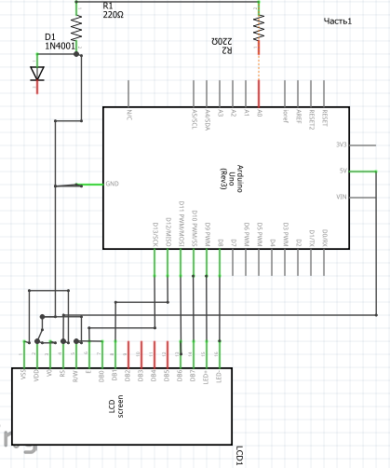

Рисованная схема:

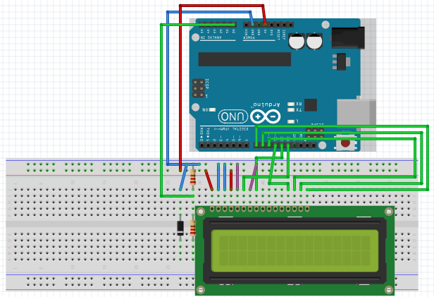

Скетч:

|  |
| --- |
| *// светодиодная шкала подключена к группе пинов расположенных*  *// подряд. Даём понятные имена первому и последнему пинам*  *#define FIRST_LED_PIN 2*  *#define LAST_LED_PIN 11*  void setup()  {  *// в шкале 10 светодиодов. Мы бы могли написать pinMode 10*  *// раз: для каждого из пинов, но это бы раздуло код и*  *// сделало его изменение более проблематичным.*  *// Поэтому лучше воспользоваться циклом. Мы выполняем*  *// pinMode для (англ. for) каждого пина (переменная pin)*  *// от первого (= FIRST_LED_PIN) до последнего включительно*  *// (<= LAST_LED_PIN), всякий раз продвигаясь к следующему*  *// (++pin увеличивает значение pin на единицу)*  *// Так все пины от 2-го по 11-й друг за другом станут выходами*  for (int pin = FIRST_LED_PIN; pin <= LAST_LED_PIN; ++pin)  pinMode(pin, OUTPUT);  }  void loop()  {  *// получаем время в миллисекундах, прошедшее с момента*  *// включения микроконтроллера*  unsigned int ms = millis();  *// нехитрой арифметикой вычисляем, какой светодиод*  *// должен гореть именно сейчас. Смена будет происходить*  *// каждые 120 миллисекунд. Y % X — это остаток от*  *// деления Y на X; плюс, минус, скобки — как в алгебре.*  int pin = FIRST_LED_PIN + (ms / 120) % 10;  *// включаем нужный светодиод на 10 миллисекунд, затем —*  *// выключаем. На следующем проходе цикла он снова включится,*  *// если гореть его черёд, и мы вообще не заметим отключения*  digitalWrite(pin, HIGH);  delay(10);  digitalWrite(pin, LOW);  } |